Créativité & Innovation

**LE LIVRET DU COACH**

*A l’attention des enseignants*

|  |
| --- |
| Organisation des séances (***et travail attendu***) :  Séance 1 :  Elaboration d’une vision  Identification d’un défi (ou problème)  Proposition d’un concept  ***Remise de la « fiche de production individuelle » et de la « fiche de production par équipe » à l’enseignant à la fin de la séance 1***  Séance 2 :  Pitch du concept et sa matérialisation en classe (10 minutes de pitch suivi de 5 minutes de questions) ***Remise de la « fiche concept » à l’enseignant au début de la séance 2*** |

Le matériel à disposition des étudiants :

1. LIVRET DU CREATIF (identique au LIVRET DU COACH sans le timing)
2. FICHE DE PRODUCTION INDIVIDUELLE (voir ANNEXE 2)
3. FICHE DE PRODUCTION D’EQUIPE (voir ANNEXE 3)
4. FICHE CONCEPT (voir ANNEXE 4)

Le timing de la séance 1 :

**INTRODUCTION *– 15 minutes***

**1. PHASE DE CLARIFICATION *(en séance 1) – 60 minutes***

1.1. Effectuer un mind-mapping *– 15 minutes*

1.2. Choisir une vision "Ce serait merveilleux si…" *– 15 minutes*

1.3. Choisir un défi *– 30 minutes*

**PAUSE – 15 minutes**

**2. PHASE DE TRANSFORMATION *– 120 minutes***

2.1. Purge et imprégnation *– 20 minutes*

2.2. « Divergence » *ou production d’idées* *originales* *– 40 minutes*

**PAUSE – 15 minutes**

2.3. « Convergence » *ou filtrage des idées – 60 minutes*

*Etape 1 - Trier et sélectionner les idées. – 10 minutes*

*Etape 2 – Améliorer et enrichir les idées. – 20 minutes*

*Etape 3 – Formaliser son concept – 30 minutes*

**CONCLUSION (+récupérer les FICHES DE PRODUCTION INDIVIDUELLES et les FICHE DE PRODUCTION PAR EQUIPE) *– 15 minutes***

**INTRODUCTION *– 15 minutes***

Présenter le processus créatif et ces 4 étapes : (1) phase de clarification du problème ; (2) phase de transformation (divergence et convergence) ; (3) phase de matérialisation ; et (4) pitch du concept.

**PROCESSUS CREATIF**

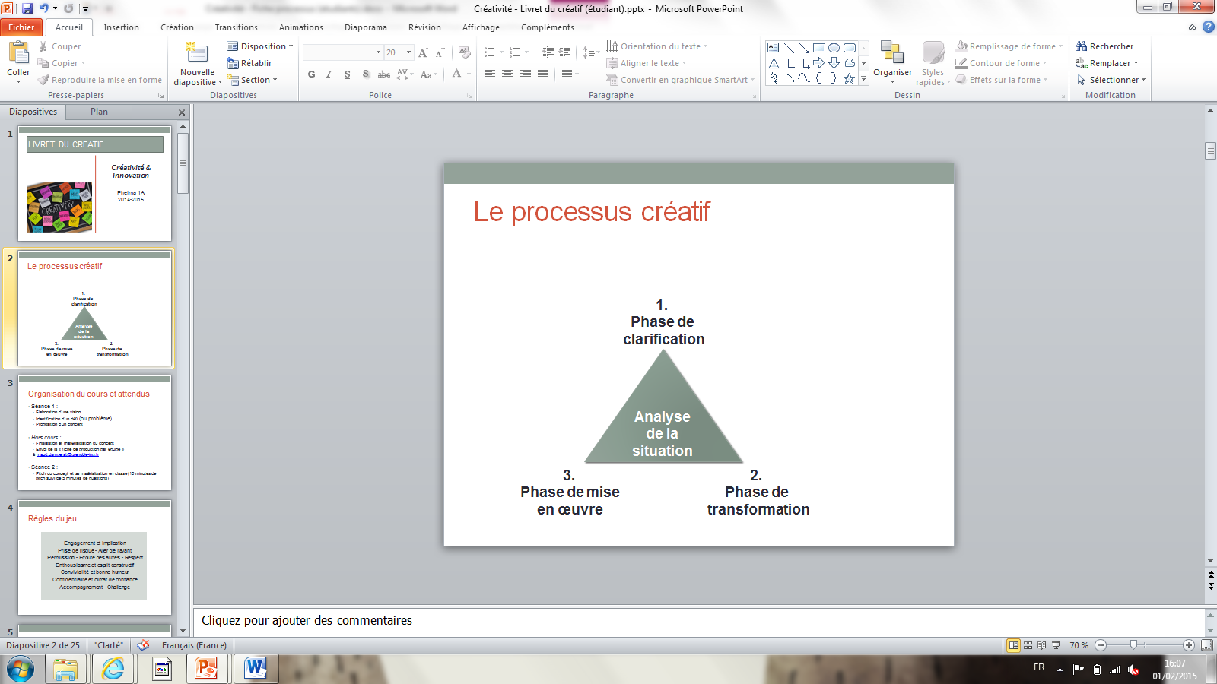

|  |
| --- |
| **LES REGLES DU JEU :**  **Engagement et implication**  **Prise de risque - Aller de l’avant**  **Permission - Ecoute des autres - Respect**  **Enthousiasme et esprit constructif**  **Convivialité et bonne humeur**  **Confidentialité et climat de confiance**  **Accompagnement - Challenge** |

**1. PHASE DE CLARIFICATION *(en séance 1) – 60 minutes***

Le but est de choisir en équipe une VISION et un DEFI qui répond à un problème spécifique.

|  |
| --- |
| **THEME**  **Inscrivez le thème sur lequel vous allez travailler :**  *Gardez le thème visible pendant toute la séance.*  …………………………………………………………………………..  …………………………………………………………………………..  ………………………………………………………………………….. |

**1.1. Effectuer un mind-mapping *– 15 minutes***

Chaque EQUIPE effectue un mind mapping (aussi appelé carte heuristique) pour poser "en vrac" leurs idées liées au thème sur une feuille vierge.

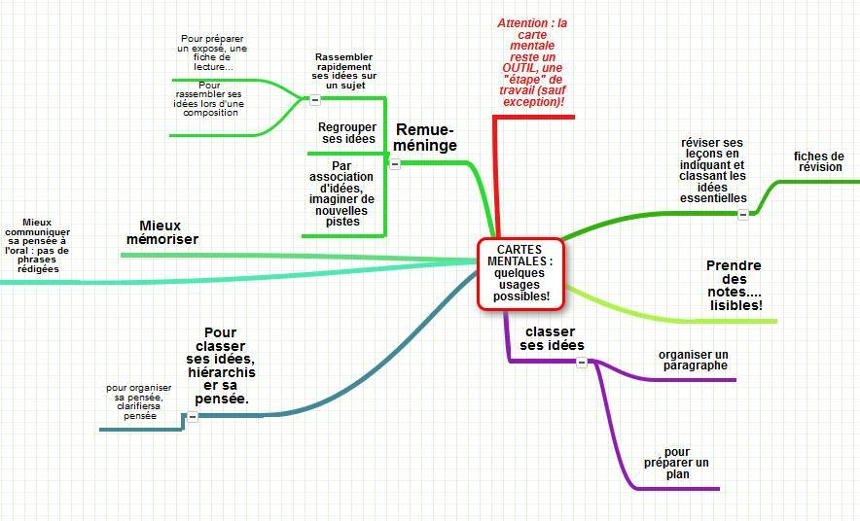

**1.2. Choisir une vision "Ce serait merveilleux si…" *– 15 minutes***

***Proposer une vision personnelle.*** Chaque ETUDIANT propose individuellement et par écrit sa vision en continuant la phrase "Ce serait merveilleux si…", puis après 5 min la lit à haute voix aux membres de son EQUIPE. Au sein de chaque EQUIPE, un étudiant numérote (A, B, C, D, E, F) toutes les visions pour préparer le vote.

|  |
| --- |
| **FICHE VISION**  *Proposez votre vision du problème en complétant la phrase*  « Ce serait merveilleux, si……………………………………………..  …………………………………………………………………………  …………………………………………………………………………  …………………………………………………………………………  ……………………………………………………………………… **»** |

***Voter pour une vision.*** Chaque ETUDIANT inscrit sur la feuille de vote son choix, puis lit son choix. Ceci afin d’éviter l’influence du groupe. On retient UNE vision à la majorité. Cette vision doit être visible à tout moment pour pouvoir s'y référer pendant la suite du processus.

|  |
| --- |
| **VOTE POUR UNE VISION**  La vision choisie (A à F) : …….. |

*Note : Chaque procédure de vote doit être précédée par l'écriture de son choix personnel sur une feuille. En cas d'égalité, on procède de nouveau au vote, jusqu'à dégager une majorité.*

**1.3. Choisir un défi *– 30 minutes***

***Clarifier le problème.***

Pour clarifier le problème, répondre aux questions ci-dessous :

|  |
| --- |
| **FICHE DE CLARIFICATION DU PROBLEME**  ˗ **Qui ?** Qui est concerné ?  ˗ **Pourquoi ?** Dans quelle mesure la résolution de ce problème pourrait représenter une opportunité ? Pourquoi est-ce un problème ?  ˗ **Quoi ?** Qu’est-ce qui a déjà fonctionné ? Qu’est-ce qui n’a pas fonctionné ? Quels obstacles?  ˗ **Quand ?** Depuis quand le problème est-il devenu une préoccupation majeure ?  ˗ **Comment ?** Comment le problème évolue-t-il ? De quelle manière ? |

***Identifier les défis.***

Chaque ETUDIANT doit produire des défis en proposant des phrases en commençant par **"comment faire pour que…"**. Noter les défis sur un post-it sur la base des questions de clarification du problème.

|  |
| --- |
| **POST-IT (défi)**  *Produire des phrases en commençant par*  **« Comment faire pour que**…………………………………………..  …………………………………………………………………………  …………………………………………………………………………  …………………………………………………………………………  …………………………………………………………………………  ………………………………………………………………………**»** |

*Note : Faire attention de ne pas aller directement à la solution… mais bien d’être dans la clarification (ou approfondissement) des problèmes soulevés pour accéder à l'idéal véhiculé par la vision.*

*ATTENTION : chaque ETUDIANT doit* ***reporter******le nombre*** *et* ***le contenu******des POST-IT (défi)*** *qu’il a produit sur la* ***FICHE DE PRODUCTION INDIVIDUELLE (voir ANNEXE 2)****.*

***Voter pour un défi.***

Affichez tous les défis, ensuite inscrivez votre choix sur la feuille de vote, et enfin, collez une gommette sur le défi qui vous semble le plus original et utile pour répondre à la vision.

|  |
| --- |
| **VOTE POUR UN DEFI**  *Placez une gommette sur le défi que vous jugez le plus original et utile.*  **Le défi choisi : ……..** |

**PAUSE – 15 minutes**

**2. PHASE DE TRANSFORMATION *– 120 minutes***

Le but de cette phase de transformation est d'explorer des idées et de formuler des solutions.

**2.1. Purge et imprégnation *– 20 minutes***

***Noter toutes ses idées de solutions pour répondre au défi.***

Chaque ETUDIANT doit noter toutes ses idées, sur des post-it, pour répondre au défi choisi par l’EQUIPE. Une seule idée par post-it sous la forme **sujet+verbe+complément**.

|  |
| --- |
| **POST-IT (purge)**  Inscrire **une seule idée** par post-it (format *sujet+verbe+complément*)  …………………………………………………………………………  ………………………………………………………………………… |

***Lire à son EQUIPE ses idées et les afficher***

Chaque ETUDIANT lit à voix haute ses propositions pour que toute l'EQUIPE, s’en imprègne, puis les colle (sur le mur ou la table) afin qu’ils soient visible par tous.

*ATTENTION : chaque ETUDIANT doit* ***reporter******le nombre*** *et* ***le contenu******des POST-IT (purge)*** *qu’il a produit sur la* ***FICHE DE PRODUCTION INDIVIDUELLE (voir ANNEXE 2)****.*

**2.2. « Divergence » *ou production d’idées* *originales* *– 40 minutes***

La divergence a pour but de rédiger un début de solution sur la base des idées de la purge via des techniques analogiques et associatives. Il faut transformer les « oui, mais » en « oui et » pour enrichir l’idée et ne pas critiquer ni juger les idées.

|  |
| --- |
| REGLES DE LA DIVERGENCE :  Il est interdit de dire…  *oui, mais*  *c’est déjà fait*  *si c’était vrai, cela se saurait*  *ça ne va pas marcher*  *c’est génial*  *c’est pas possible*  *c’est nul*  *ce n’est pas nouveau*  *…* |

***Ecrire des fiches étincelles.***

Une fiche étincelle correspond à un début de solution sur la base des idées de la purge via des techniques analogiques et associatives. Pour rédiger une fiche étincelle, l'EQUIPE doit piocher au hasard un post-it de la purge (mis en tas) ainsi qu'un un mot « à fort pouvoir d’évocation » (voir ANNEXE). Chaque mot est exploré mentalement en établissant chaque fois des liens avec la problématique.

|  |
| --- |
| **FICHE ETINCELLE**  *Produire un maximum d’idées en s’éloignant du problème via la rencontre du stimulus (mot évocateur) et de l’idée issue de la purge.*  **Stimulus**:……………………………………………………………..  **Libellé de l’étincelle** : …………………………………………………  …………………………………………………………………………  …………………………………………………………………………  …………………………………………………………………………  ………………………………………………………………………… |

|  |
| --- |
| **FICHE ETINCELLE 2**  *Produire un maximum d’idées en s’éloignant du problème via la rencontre du stimulus (mot évocateur) et de l’idée issue de la purge.*  **Stimulus**:……………………………………………………………..  **Libellé de l’étincelle** : …………………………………………………  …………………………………………………………………………  …………………………………………………………………………  ………………………………………………………………………… |

*ATTENTION : chaque EQUIPE doit* ***reporter le nombre*** *et* ***le contenu des FICHES ETINCELLES*** *qu’elle a produites sur la* ***FICHE DE PRODUCTION PAR EQUIPE (voir ANNEXE 3)***

**PAUSE – 15 minutes**

**2.3. « Convergence » *ou filtrage des idées – 60 minutes***

La phase de convergence a pour but de passer des idées aux solutions. Il s’agit d’améliorer les idées, de juger positivement, d’être déterminé, de chercher l’inédir et de rester en conformité avec la vision et le défi choisi par l’equipe.

***Etape 1 - Trier et sélectionner les idées. – 10 minutes***

Chaque EQUIPE doit trier et sélectionner ses idées issues de la phase de divergence en utilisant la **matrice Veitch** : Attractivité (faible forte), Originalité (forte faible) / Répond à l’objectif (faible fort), Réalisme de la mise en œuvre (fort faible). Cette matrice est utilisée dans le cas d'une production importante (au-delà de 10 fiches étincelles). **Pour ce travail, l'EQUIPE choisit la solution (ou étincelle) sur laquelle elle souhaite travailler.**

**MATRICE DE VEITCH**

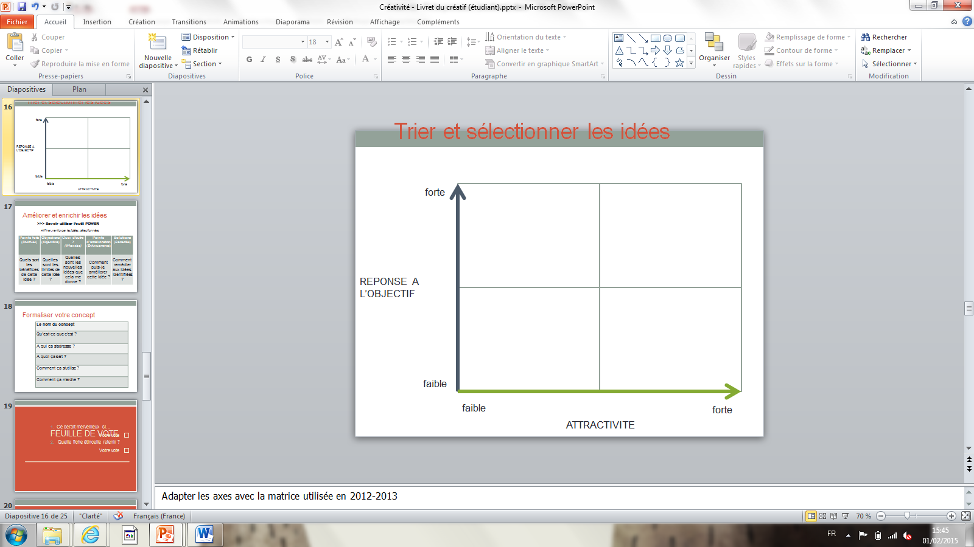

***Etape 2 – Améliorer et enrichir les idées. – 20 minutes***

Chaque EQUIPE doit améliorer et enrichir ses idées issues de la phase de divergence en utilisant la **matrice Power** en indiquant les points forts, les objections, les autres idées suscitées, les points d’amélioration, et les solutions.

**MATRICE POWER**

|  |  |  |  |  |
| --- | --- | --- | --- | --- |
| **Points forts** *Quels sont les bénéfices de cette idée ?* | **Objections** *Quelles sont les limites de cette idée ?* | **Autres idées** *Quelles sont les nouvelles idées que cela me donne ?* | **Améliorations** *Comment puis-je améliorer cette idée ?* | **Solutions** *Comment remédier aux objections identifiées ?* |
| ………………...  ………………...  ………………...  ………………...  ……………….. | ………………...  ………………...  ………………...  ………………...  ………………... | ………………...  ………………...  ………………...  ………………...  ………………... | ………………...  ………………...  ………………...  ………………...  ………………... | ………………...  ………………...  ………………...  ………………...  ………………... |

***Etape 3 – Formaliser son concept – 30 minutes***

Chaque équipe doit formaliser son concept en utilisant la FICHE CONCEPT (voir ANNEXE 4). Ci-dessous un exemple :

|  |
| --- |
| **FICHE CONCEPT**  Le nom du concept : ..…………………………………………………..  - Qu’est-ce que c’est ? …………………………………………………  …………………………………………………………….……………  - A qui ça s’adresse ? …………………………………………………..  ………………………………………………………………….………  ………………………………………………………………….………  - A quoi ça sert ? ……………………………………………………….  ………………………………………………………………….………  ………………………………………………………………….………  - Comment ça s’utilise ? ……………………………………………….  ………………………………………………………………….………  ………………………………………………………………….………  - Comment ça marche ? ……………………………………………….  ……………………………………………………………….…………  ………………………………………………………………….……… |

**CONCLURE (et récupérer les FICHES DE PRODUCTION INDIVIDUELLE et les FICHES DE PRODUCTION PAR EQUIPE) *– 15 minutes***

**3. PHASE MISE EN OEUVRE *(travail à faire pour la séance 2)***

***3.1. Finaliser la formalisation du concept***

Chaque EQUIPE doit finaliser et mettre au propre une fiche de formalisation du concept

***3.2. Matérialiser son concept***

Chaque EQUIPE doit proposer une matérialisation (format libre) de son concept avant de mieux explorer son acceptation lors du pitch en classe. Par exemple, dessin, collage, modelage, etc. Le but est de **rendre votre concept le plus accessible et concret possible** (utilisation, fonctionnement) afin de mettre en évidence son originalité et son utilité.

**4. PITCH DU CONCEPT *(en séance 2, 2h)***

**+ questionnaire à faire compléter – 30 minutes**

**+ Récupérer les FICHES CONCEPT**

**4.1. Présenter son concept et sa matérialisation *– 60 minutes***

Chaque EQUIPE apporte sa FICHE CONCEPT et présente son concept ainsi que sa matérialisation à tout le GROUPE.

Par EQUIPE, 10 minutes de présentation, suivie de 5 minutes de questions.

*ATTENTION : chaque EQUIPE* ***doit formaliser son concept*** *sur la* ***FICHE CONCEPT (voir ANNEXE 4), qui est à remettre à l’enseignant au début de la séance 2.***

**4.2. Debrief du processus créatif en classe *– 20 minutes***

Présentation des notions théoriques sous-jacentes au processus créatif.

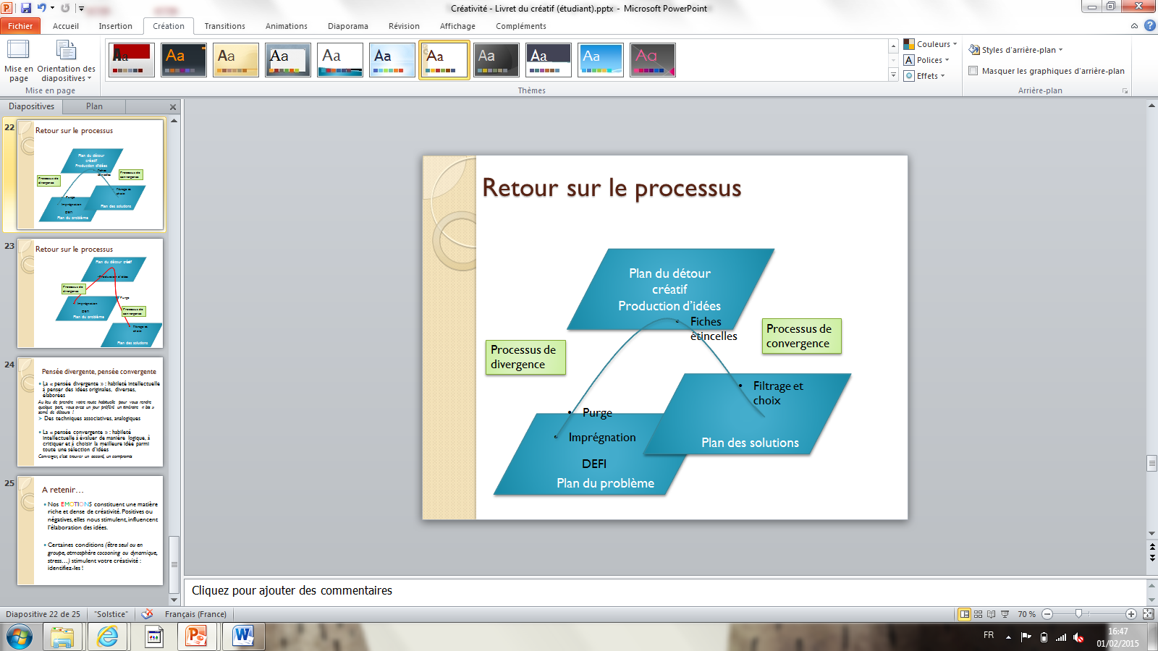

**ANNEXE 1 : Liste de mots à fort pouvoir évocateur (Kent et Rosanoff)**

Table - Sombre - Musique - Mal au coeur - Homme - Profond - Mou - Affamé - Montagne - Maison - Noir - Mouton - Confort - Main - Court - Fruit - Papillon - Moelleux - Commandement - Chaise - Sifflement - Femme - Froid - Lent - Souhait - Rivière - Blanc - Beau - Fenêtre - Rugueux – Citoyen - Pied - Araignée - Aiguille - Rouge - Sommeil –Colère - Tapis - Fille - Haut - Travailleur Aigre - Terre - Peine - Soldat - Dur - Aigle - Estomac - Tige - Lampe - Rêve - Jaune - Pain - Justice - Garçon - Lumière - Santé - Bible - Souvenir - Troupeau - Bain - Chaumière - Rapide Bleu - Affamé - Prêtre - Océan - Tête - Poète - Long - Religion - Whisky - Enfant - Amer - Marteau - Assoiffé - Cible - Square - Beurre - Docteur - Fort - Voleur - Lion - Joie - Lit - Lourd - Tabac - Bébé - Lune - Ciseaux - Calme - Vert - Sel - Rue - Roi –Fromage - Fleur - Effrayé.

**ANNEXE 2 : Fiche de production individuelle**

**FICHE DE PRODUCTION INDIVIDUELLE**

***(document à remettre à l’enseignant à la fin de la séance 1)***

NOM et PRENOM de l’étudiant : ______________________________________________

SERIE (exemple : PET B) : ___________________________________________________

NUMERO de l’équipe de créativité : ____________________________________________

NOM de l’enseignant : _______________________________________________________

Indiquez le **nombre de post it** que vous avez produit **pour les défis**: …………. (en chiffres)

Indiquez le **contenu de ces post it** :

1. …………………………………………………………………………………………..
2. …………………………………………………………………………………………..
3. …………………………………………………………………………………………..
4. …………………………………………………………………………………………..
5. …………………………………………………………………………………………..
6. …………………………………………………………………………………………..
7. …………………………………………………………………………………………..
8. …………………………………………………………………………………………..

Indiquez le **nombre de post it** que vous avez produit **pendant la purge** : ……… (en chiffres)

Indiquez le **contenu de ces post it** :

1. …………………………………………………………………………………………..
2. …………………………………………………………………………………………..
3. …………………………………………………………………………………………..
4. …………………………………………………………………………………………..
5. …………………………………………………………………………………………..
6. …………………………………………………………………………………………..
7. …………………………………………………………………………………………..
8. …………………………………………………………………………………………..
9. …………………………………………………………………………………………..
10. …………………………………………………………………………………………..
11. …………………………………………………………………………………………..
12. …………………………………………………………………………………………..

**ANNEXE 3 : Fiche de production par équipe**

**FICHE DE PRODUCTION PAR EQUIPE**

***(document à remettre à l’enseignant à la fin de la séance 1)***

|  |  |
| --- | --- |
| SERIE (ex : PET B) :  ____________________________________  NUMERO d’équipe de créativité : ____________________________________  NOM de l’enseignant: ____________________________________ | NOM, PRENOM des étudiants de l’équipe : _____________________________________  _____________________________________  _____________________________________  _____________________________________  _____________________________________  _____________________________________ |

**LA VISION** *(inscrivez la vision retenue par l’équipe)*

*« Ce serait merveilleux si… »* ………………………………………………………………….

……………………………………………………………………………………………….....

……………………………………………………………………………………………….....

……………………………………………………………………………………………….....

……………………………………………………………………………………………….....

……………………………………………………………………………………………….....

……………………………………………………………………………………………….....

**LE DEFI** *(inscrivez le défi retenu par l’équipe)*

……………………………………………………………………………………………….....

……………………………………………………………………………………………….....

……………………………………………………………………………………………….....

……………………………………………………………………………………………….....

……………………………………………………………………………………………….....

……………………………………………………………………………………………….....

……………………………………………………………………………………………….....

SERIE (exemple : PET B) : ___________________________________________________

NUMERO de l’équipe de créativité : ____________________________________________

NOM de l’enseignant : _______________________________________________________

Indiquez le **nombre de fiches étincelles** produites à l’issue de la séance : …….. (en chiffres)

FICHE ETINCELLE 1. *Précisez le mot évocateur pioché : ………………………………………*

……………………………………………………………………………………………….....

……………………………………………………………………………………………….....

……………………………………………………………………………………………….....

……………………………………………………………………………………………….....

FICHE ETINCELLE 2. *Précisez le mot évocateur pioché : ………………………………………*

……………………………………………………………………………………………….....

……………………………………………………………………………………………….....

……………………………………………………………………………………………….....

……………………………………………………………………………………………….....

FICHE ETINCELLE 3. *Précisez le mot évocateur pioché : ………………………………………*

……………………………………………………………………………………………….....

……………………………………………………………………………………………….....

……………………………………………………………………………………………….....

……………………………………………………………………………………………….....

FICHE ETINCELLE 4. *Précisez le mot évocateur pioché : ………………………………………*

……………………………………………………………………………………………….....

……………………………………………………………………………………………….....

……………………………………………………………………………………………….....

……………………………………………………………………………………………….....

FICHE ETINCELLE 5. *Précisez le mot évocateur pioché : ………………………………………*

……………………………………………………………………………………………….....

……………………………………………………………………………………………….....

……………………………………………………………………………………………….....

……………………………………………………………………………………………….....

SERIE (exemple : PET B) : ___________________________________________________

NUMERO de l’équipe de créativité : ____________________________________________

NOM de l’enseignant : _______________________________________________________

FICHE ETINCELLE 6. *Précisez le mot évocateur pioché : ………………………………………*

……………………………………………………………………………………………….....

……………………………………………………………………………………………….....

……………………………………………………………………………………………….....

……………………………………………………………………………………………….....

FICHE ETINCELLE 7. *Précisez le mot évocateur pioché : ………………………………………*

……………………………………………………………………………………………….....

……………………………………………………………………………………………….....

……………………………………………………………………………………………….....

……………………………………………………………………………………………….....

FICHE ETINCELLE 8. *Précisez le mot évocateur pioché : ………………………………………*

……………………………………………………………………………………………….....

……………………………………………………………………………………………….....

……………………………………………………………………………………………….....

……………………………………………………………………………………………….....

FICHE ETINCELLE 9. *Précisez le mot évocateur pioché : ………………………………………*

……………………………………………………………………………………………….....

……………………………………………………………………………………………….....

……………………………………………………………………………………………….....

……………………………………………………………………………………………….....

……………………………………………………………………………………………….....

FICHE ETINCELLE 10. *Précisez le mot évocateur pioché : ………………………………………*

……………………………………………………………………………………………….....

……………………………………………………………………………………………….....

……………………………………………………………………………………………….....

……………………………………………………………………………………………….....

……………………………………………………………………………………………….....

SERIE (exemple : PET B) : ___________________________________________________

NUMERO de l’équipe de créativité : ____________________________________________

NOM de l’enseignant : _______________________________________________________

FICHE ETINCELLE 11. *Précisez le mot évocateur pioché : ………………………………………*

……………………………………………………………………………………………….....

……………………………………………………………………………………………….....

……………………………………………………………………………………………….....

……………………………………………………………………………………………….....

FICHE ETINCELLE 12. *Précisez le mot évocateur pioché : ………………………………………*

……………………………………………………………………………………………….....

……………………………………………………………………………………………….....

……………………………………………………………………………………………….....

……………………………………………………………………………………………….....

FICHE ETINCELLE 13. *Précisez le mot évocateur pioché : ………………………………………*

……………………………………………………………………………………………….....

……………………………………………………………………………………………….....

……………………………………………………………………………………………….....

……………………………………………………………………………………………….....

FICHE ETINCELLE 14. *Précisez le mot évocateur pioché : ………………………………………*

……………………………………………………………………………………………….....

……………………………………………………………………………………………….....

……………………………………………………………………………………………….....

……………………………………………………………………………………………….....

……………………………………………………………………………………………….....

FICHE ETINCELLE 15. *Précisez le mot évocateur pioché : ………………………………………*

……………………………………………………………………………………………….....

……………………………………………………………………………………………….....

……………………………………………………………………………………………….....

……………………………………………………………………………………………….....

……………………………………………………………………………………………….....

**ANNEXE 4 : Fiche de formalisation du concept**

**FICHE CONCEPT**

***(document à remettre à l’enseignant à la fin de la séance 2)***

|  |  |
| --- | --- |
| SERIE (ex : PET B) :  ____________________________________  NUMERO d’équipe de créativité : ____________________________________  NOM de l’enseignant: ____________________________________ | NOM, PRENOM des étudiants de l’équipe : _____________________________________  _____________________________________  _____________________________________  _____________________________________  _____________________________________  _____________________________________ |

**Le nom du concept :** …………………………………………………………………………..

**Qu’est-ce que c’est ?**

……………………………………………………………………………………………….....

……………………………………………………………………………………………….....

……………………………………………………………………………………………….....

……………………………………………………………………………………………….....

……………………………………………………………………………………………….....

……………………………………………………………………………………………….....

……………………………………………………………………………………………….....……………………………………………………………………………………………….....

**A qui ça s’adresse ?**

……………………………………………………………………………………………….....

……………………………………………………………………………………………….....

……………………………………………………………………………………………….....

……………………………………………………………………………………………….....

……………………………………………………………………………………………….....

……………………………………………………………………………………………….....

……………………………………………………………………………………………….....……………………………………………………………………………………………….....

SERIE (exemple : PET B) : ___________________________________________________

NUMERO de l’équipe de créativité : ____________________________________________

NOM de l’enseignant : _______________________________________________________

**A quoi ça sert ?**

……………………………………………………………………………………………….....

……………………………………………………………………………………………….....

……………………………………………………………………………………………….....

……………………………………………………………………………………………….....

……………………………………………………………………………………………….....……………………………………………………………………………………………….....……………………………………………………………………………………………….....

……………………………………………………………………………………………….....

……………………………………………………………………………………………….....

**Comment ça s’utilise ?**

……………………………………………………………………………………………….....

……………………………………………………………………………………………….....

……………………………………………………………………………………………….....

……………………………………………………………………………………………….....

……………………………………………………………………………………………….....……………………………………………………………………………………………….....

……………………………………………………………………………………………….....

……………………………………………………………………………………………….....……………………………………………………………………………………………….....

**Comment ça marche ?**

……………………………………………………………………………………………….....

……………………………………………………………………………………………….....

……………………………………………………………………………………………….....

……………………………………………………………………………………………….....

……………………………………………………………………………………………….....……………………………………………………………………………………………….....

……………………………………………………………………………………………….....

……………………………………………………………………………………………….....……………………………………………………………………………………………….....